編號A3 早點 午餐 午點(葷食)
A3 星期三
料理名稱 | 使用食材 | 1人份  可食量(g) | 30人份  可食量 | 作法
鹹湯圓 | 湯圓 | 30 | 900 | 煮一鍋水加入所有食材煮熟調味即可
鹹湯圓 | 豆芽菜 | 20 | 600 | 煮一鍋水加入所有食材煮熟調味即可
鹹湯圓 | 高麗菜 | 30 | 900 | 煮一鍋水加入所有食材煮熟調味即可
鹹湯圓 | 豬肉絲 | 17.5 | 525 | 煮一鍋水加入所有食材煮熟調味即可
鹹湯圓 | 鹽 | 0.5 | 15 | 煮一鍋水加入所有食材煮熟調味即可
鹹湯圓 | 油 | 2.5 | 75 | 煮一鍋水加入所有食材煮熟調味即可
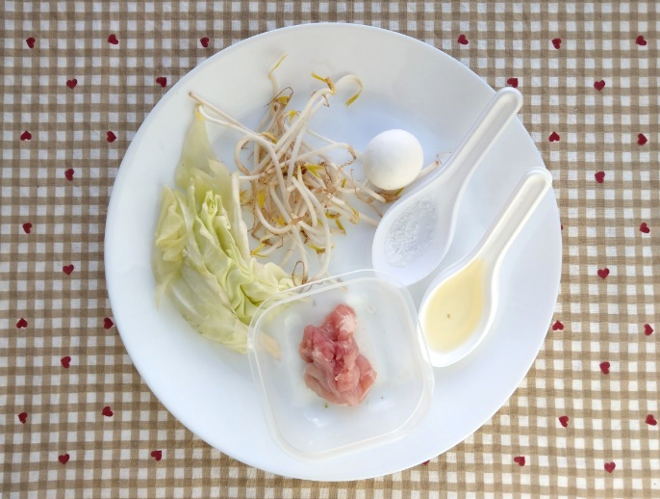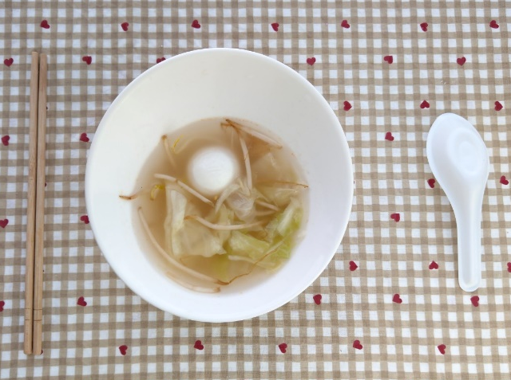
下午點心：芒果
料理名稱 | 使用食材 | 1人份  可食量(g) | 30人份  可食量 | 作法
芒果 | 芒果 | 140 | 4200 | 水果洗淨


